ЛЕКЦИЯ – 19.12.20 – Выполнить конспект

Активные методы и технологии управления состоянием грунтов тела и основания земляного полотна дорог в криолитозоне

Проф. Кондратьевым В.Г. с соавторами разработаны способы укрепления основания земляного полотна на сильнольдистых вечномерзлых грунтах, предусматривающие понижение среднегодовой температуры грунтов и сохранение их в многолетнемерзлом состоянии путем регулирования соотношения природных охлаждающих и отепляющих факторов:

- укрепление основания земляного полотна с помощью солнцеосадкозащитного навеса – патент на изобретение № 1740555 [47];

- укрепление основания земляного полотна с помощью снегоочистки и окраски – патент на изобретение № 1764371 [48];

- укрепление основания земляного полотна с помощью охлаждающих труб – патент на изобретение № 2010919 [40];

- укрепление основания земляного полотна на участках с поперечным уклоном местности с применением пленочного экрана – патент на изобретение № 1807173 [30];

- укрепление основания земляного полотна на участках с поперечным уклоном местности с помощью специальных устройств для аккумуляции холода – патент на изобретение № 2059752 [50].

Предложен и альтернативный способ: принудительное оттаивание льдистых грунтов с одновременным замещением их непросадочной массой – патент на изобретение № 2074928 [37].

Эти технические решения прошли определенную апробацию путем публикации статей и докладов в отечественных и зарубежных изданиях [31, 99], специальных монографий [36], а также использования в опытно-экспериментальных проектах Амуро-Якутской железнодорожной магистрали и подъездного железнодорожного пути Улак – Эльга, при технико-экономическом обосновании стабилизационных мероприятий для
Забайкальской ж.д., при разработке технических предложений по стабилизации земляного полотна на некоторых участках Восточно-Сибирской ж.д. [36, 39]. Некоторые технические решения, в частности, солнцеосадкозащитный навес и вентилируемые трубы, применены в Китае при строительстве Цинхай-Тибетской ж.д. и реконструкции Цинхай-Тибетского шоссе [35, 36, 100, 101].

- 2005 г. ТрансИГЭМ, при участии автора диссертации, на основе перечисленных выше изобретений по заказу РЖД разработал «Технические решения для укрепления основания земляного полотна железнодорожного пути на участках сильнольдистых многолетнемерзлых грунтов, в том числе на участках БАМ» и «Методические рекомендации по опытно-

экспериментальному применению новых технических решений для укрепления основания земляного полотна железнодорожного пути на участках сильнольдистых многолетнемерзлых грунтов». Обе разработки рассмотрены и утверждены Департаментом пути и сооружений РЖД для опытно-экспериментального применения.

Снегоочистка и окраска

Способ предотвращения оттаивания массива многолетнемерзлых грунтов с помощью снегоочистки и окраски в соответствии с патентом на изобретение № 1764371 [48] заключается в следующем.

- первой половине зимы (с момента установления устойчивого снежного покрова и до момента инверсии знака теплопотока) производят систематическое удаление снега с защищаемого массива грунтов. Момент инверсии знака теплопотока определяется по данным ближайшей метеостанции, когда среднесуточная температура воздуха становится устойчиво выше аналогичной температуры поверхности почвы. Ширина очищаемой от снега полосы, как правило, должна быть больше удвоенной глубины сезонного оттаивания грунтов, но меньше мощности слоя годовых колебаний температуры грунтов для оголенной поверхности. Снегоочистка может осуществляться любым способом: механическим, газодинамическим с помощью авиационного двигателя, установленного на транспортном средстве.

Весной после схода снега производят окраску поверхности защищаемого массива грунтов в белый цвет. Окрашенная поверхность должна хорошо отражать солнечную радиацию в весенне-летний период, поэтому при существенном загрязнении (порядка 60%) защищаемой поверхности окраску следует обновлять. Вместо окрашивания возможно также использование щебня естественного белого цвета (рис. 4.4 и 4.5).
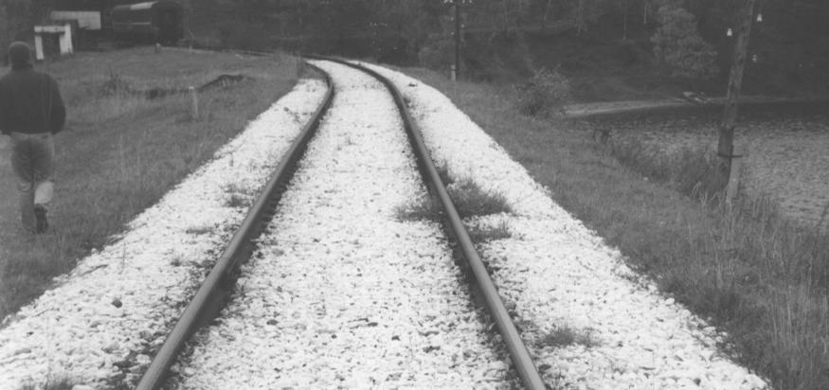

Рис. 4.4. Участок Кругобайкальской железной дороги с белым мраморным
балластом из Слюдянского месторождения (фото из архива ТрансИГЭМ, сентябрь 1998 г.)

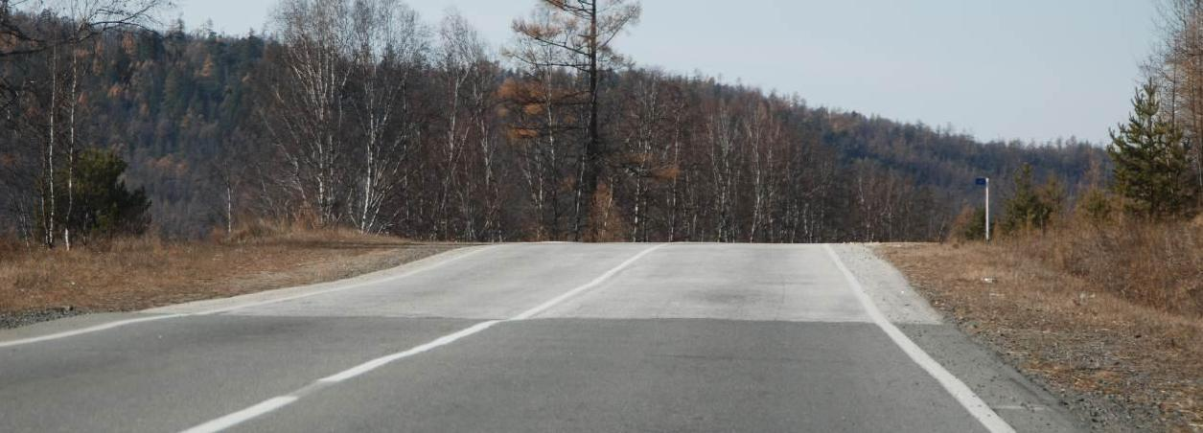

Рис. 4.5. Участок автодороги Култук-Монды с асфальтобетонным покрытием без и с добавкой светлого щебня (мраморной крошки из Слюдянского месторождения), (фото из архива ТрансИГЭМ, октябрь, 2011 г.)

Положительный эффект достигается тем, что устранение теплоизолирующего влияния снега в первой половине зимы резко усиливает тепловой поток из массива грунтов в атмосферу – происходит их интенсивное охлаждение. Существенное увеличение альбедо поверхности

(α), покрытой новой (α = 75%) или старой (α = 55%) белой краской, по сравнению с естественной поверхностью мари (α = 25%) и в особенности с черным асфальтовым покрытием дороги (α = 6%) уменьшает количество поглощенной солнечной радиации и сокращает летний прогрев массива грунтов. Усиление зимнего охлаждения массива грунтов и уменьшение его летнего прогрева сохраняют его в мерзлом состоянии. Предотвращение деградации мерзлоты в массиве грунта обеспечивает стабильность дороги.

Идея о понижении температуры грунтов осветлением поверхности высказывалась неоднократно [28, 96-98, 126]. П.Ф. Швецов [126] относил осветление поверхности для уменьшения инсоляции к мероприятиям, имеющим целью охлаждение грунта с переходом из области положительной температуры в область отрицательной, то есть он полагал, что тем самым можно формировать, а не только сохранять многолетнемерзлую толщу.

Впервые о реальном уменьшении глубины оттаивания грунта летом путем окрашивания поверхности асфальтового покрытия взлетно-посадочной полосы в аэропорту Туле (Гренландия) сообщили Фулвилдер и Айткен [98].

Позднее на Аляске проводились эксперименты по увеличению альбедо дорожного покрытия автомобильных дорог [96, 97], показавшие, что эффект применения окрашенных поверхностей оказывается разным в зависимости от географической широты местности, облачности, скорости ветра и транспорта, абразивного эффекта. Движение автомобилей увеличивает нагревание полотна дорог в летнее время. Кроме того, автомобильные шины, особенно шипованные, стирают краску. Несмотря на это, окрашивание дорог снизило среднюю температуру дорожного покрытия приблизительно на 1 ^{о}С,

- также уменьшило количество осадок поверхности, связанных с долговременным оттаиванием вечной мерзлоты.

Исследования на моделях насыпей [96] показали, что коэффициент поглощения видимого излучения летом для естественного гравия составляет 0,85, а для окрашенного в белый цвет – 0,3. При этом температуры поверхности естественного и окрашенного гравия отличались на 5,5^{о}.

Считается [96], что использование белой и желтой красок на аэродромах Аляски может понизить среднюю температуру поверхности грунта на 1-2 ^{о}С. Практическое применение окрашивания, однако, сдерживается тем, что оно противоречит требованиям нанесения на поверхность взлетно-посадочной полосы белых и желтых полос [98].
Способ понижения температуры грунтов тела и основания земляного полотна окрашиванием его поверхности по патенту на изобретение № 1764371 использовался при технико-экономическом обосновании стабилизационных мероприятий для одного из участков Забайкальской ж.д.,

  - также рассматривался в качестве превентивного мероприятия для подъездного железнодорожного пути Улак – Эльга [36, 105]. 2014 г. этот способ применяется на одной из нефтеперекачивающих станций ВСТО-1, для предотвращения деформаций поверхности песчано-гравийной отсыпки площадки станции и расположенных в ней технологических трубопроводов вследствие деградации многолетнемерзлых грунтов в основании (рис. 4.6): солнечные лучи отражаются белой мраморной крошкой со Слюдянского месторождения, атмосферные осадки по противофильтрационной пленке под мраморной крошкой стекают в дренажные лотки, в первой половине зимы производится снегоочистка [38].

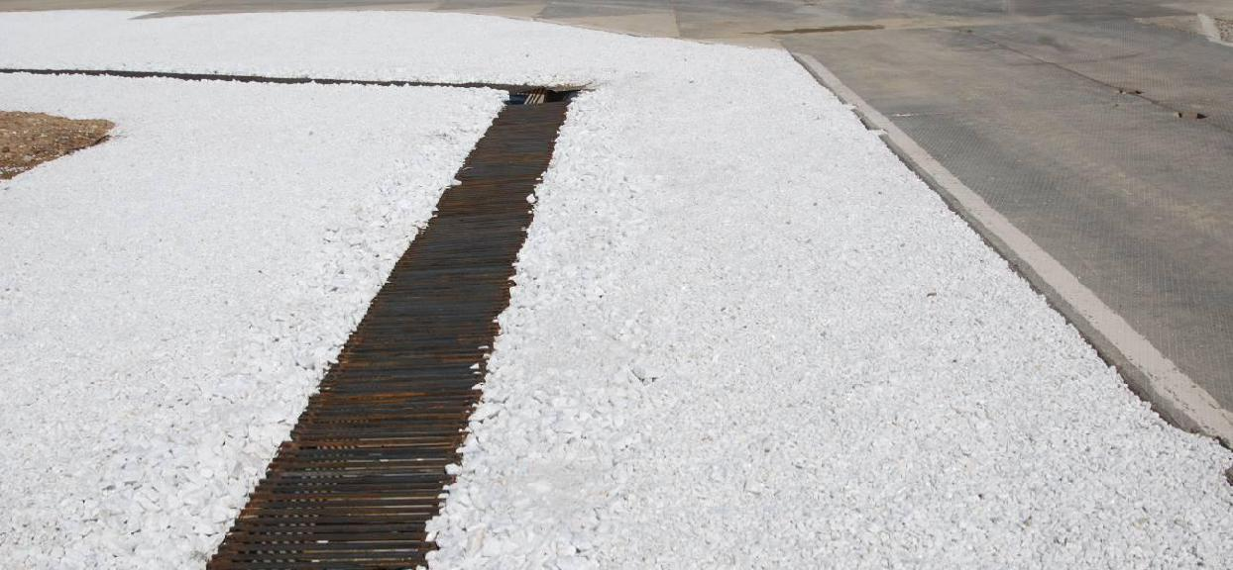

Рис. 4.6. Дренажный лоток для отвода дождевых вод с площадки одной из нефтеперекачивающих станций магистрального нефтепровода ВСТО-1, август 2014 (фото из архива Транснефть-Восток, май 2015)

88

Солнцеосадкозащитный навес

- соответствии с патентом на изобретение № 1740555 [47] способ охлаждения массива грунта с помощью солнцеосадкозащитного навеса заключается в следующем. Для предотвращения влияния прямой солнечной радиации и летних осадков, а также резкого снижения теплоизолирующего влияния снежного покрова и соответствующего увеличения расхода тепла зимой над массивом грунта сооружается солнцеосадкозащитный навес.

Эффект применения навеса достигается тем, что под ним, при сохранении возможности интенсивного зимнего охлаждения массива грунта, исключаются инфильтрация летних осадков и прямая солнечная радиация, являющиеся обычно основными причинами деградации мерзлоты и осадки оттаявшего грунта на относительно ровных участках местности.

По существу, охлаждающее воздействие навеса на массив грунта аналогично влиянию естественно вентилируемого наружным воздухом подполья зданий и сооружений, основанием которых служат вечномерзлые грунты. Проветриваемое подполье, впервые сооруженное в 1907 г. при строительстве путейского здания на ст. Могзон Забайкальской ж.д., широко используется в мировой практике и является наиболее простым и надёжным способом сохранения грунтов основания в мерзлом состоянии (рис. 4.7).
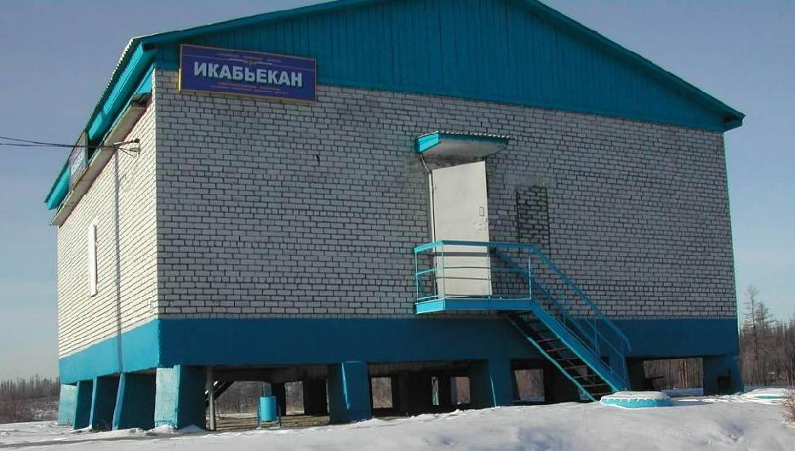

Рис. 4.7. Служебное здание с проветриваемым подпольем
на ст. Икабьекан Восточно-Сибирской ж.д. (фото из архива ТрансИГЭМ)

Н.Н. Романовский [74] предлагал использовать навесы для создания

89

мерзлотных поясов при борьбе с наледями на дорогах и сообщал об экспериментальных навесах и проведении систематических наблюдений в районе проектировавшейся тогда ж.д. Хребтовая – Усть-Илимск.

Деревянный навес для защиты от снега и инсоляции низового откоса земляной плотины на р. Наледной, в сочетании с воздушной замораживающей системой из 30 колонок и вентилятора среднего давления, был успешно применён в районе Норильска [53]. В результате всего за два зимних сезона был полностью проморожен подрусловой талик глубиной 6,5 м под плотиной высотой 7, длиной 60 и шириной по верху 5 м.

Интересные эксперименты проведены на Аляске для разработки экстремальных методов лечения земляного полотна автодороги в районах вечной мерзлоты путем охлаждения откосов [104]. Проверялось 3 метода:

- сооружение на откосах дороги навеса из дерева и фанеры для затенения грунта в течение лета и предохранения от влияния снега как теплоизоляционного покрова зимой;

- периодическая (1 раз в месяц) очистка от снега в течение зимы участка бермы размером 6х21 м;

- установка на откосах насыпи термосифонов с длиной испарителя 10,5 и радиатора 2,4 м.

С навесами было 2 опытных участка: на одном – на южном откосе дороги были размещены 7 навесов, каждый длиной 9,6 м и шириной 3,6 м,

закрывавших 25,2 м вдоль и 9,6 м поперёк насыпи; на другом – навес имел размеры 4,2х7,2 м. Навесы были приподняты над землёй на 0,6 м.

Наиболее эффективными оказались навесы. Они, по мнению авторов экспериментов, могут быть достаточными для охлаждения насыпей на 3-5^{о} в течение нескольких лет. Снегоочистка также показала значительную пользу, однако может потребовать больших усилий в годы обильных снегопадов.

- России солнцеосадкозащитный навес по патенту на изобретение № 1740555 использован в опытно-экспериментальном проекте земляного полотна строящейся ж.д. линии Томмот – Якутск, при технико-экономическом обосновании стабилизации одного из участков действующей Забайкальской ж.д., а также рассматривался в качестве альтернативного способа стабилизации земляного полотна подъездного ж.д. пути Улак – Эльга и ж.д. линии Томмот – Кердем [112].

- Китае по предложению проф. Кондратьева В.Г. Северо-Западным филиалом Академии наук Министерства железных дорог Китая (СЗФ АН МЖД КНР) в 2000 г. начаты эксперименты в дорожной выемке с навесами на Цинхай-Тибетском нагорье [35, 36], были построены 3 модели навеса для изучения влияния его на температурный режим грунтов основной площадки, юго-восточного (рис. 4.8) и северо-западного (рис. 4.9) откосов выемки.
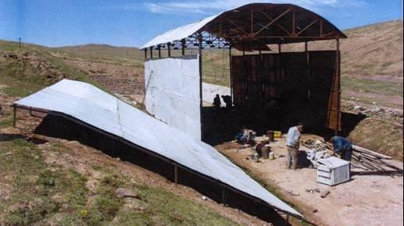

Рис. 4.8. Навес над основной площадкой и юго-восточным откосом выемки на полигоне СЗФ АН МЖД КНР на склоне г. Фэнхо, Тибет, июль 2000. Фото Чжан Лусина
Наблюдения с июля 2000 г. по август 2001 г. показали, что средняя за год температура поверхности грунтов под навесом на 8^{о} ниже, чем вне навеса (рис. 4.10); в январе 2001 г. температуры отличались на 6-15^{о} (рис. 4.11).

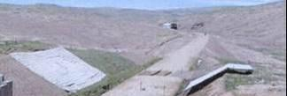

Рис. 4.9. Навес над северо-западным откосом выемки на экспериментальном полигоне СЗФ АН МЖД КНР на склоне г. Фэнхо, Тибет, июль 2000. Фото Чжан Лусина

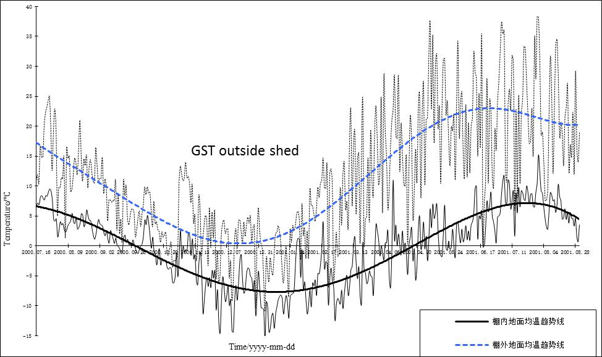

Рис. 4.10. Ход изменения температуры поверхности грунтов под навесом и вне его в
экспериментальной выемке на склоне г. Фэнхо, Тибет с июля 2000 г. по август 2001 г.
 | 8
 | 6
 | 4
 | 2
 | 0
 | 2001-01-01 | 2001-01-06 2001-01-11 | 2001-01-16 | 2001-01-21 | 2001-01-26 | 2001-01-31
温度/℃ | -2
温度/℃ | -4
温度/℃ | -6
 | -8
 | -10 |  |  |  | 棚内地面均温
 | -12 |  |  |  | 棚外地面均温
 | -14 |  |  |  | 棚内地温趋势线
 | -16
 | -16 | 时间/yyyy-mm-dd |  |  | 棚外地温趋势线
Рис. 4.11. Ход изменения температуры поверхности грунтов под навесом и вне его в
 | экспериментальной выемке на склоне г. Фэнхо, Тибет в январе 2001 г.

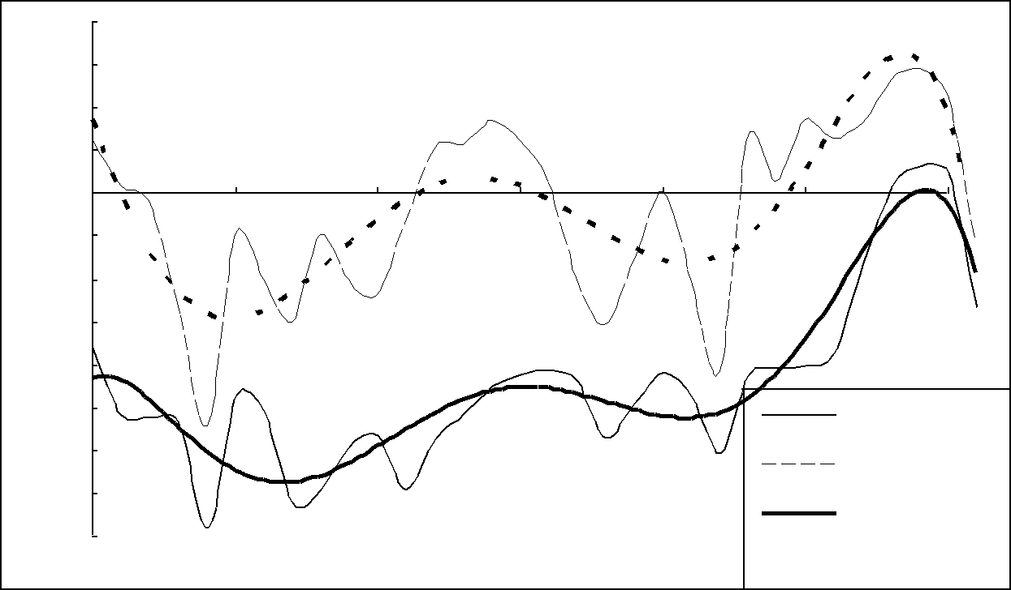

В 2005 г. навес из панелей-сэндвичей был сооружен на откосах насыпи
(рис. 4.12) непосредственно на Цинхай-Тибетской ж.д., где скорость
движения поездов 100 км/час.
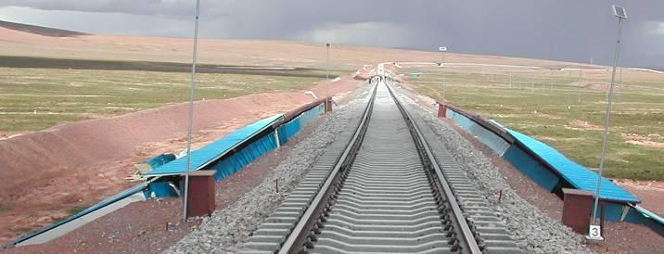

Рис. 4.12. Солнцеосадкозащитные навесы на откосах насыпи Цинхай-Тибетской ж.д.
на участке льдистых грунтов в основании
(фото из архива ТрансИГЭМ, август 2006 г.)

Навесы на откосах насыпи по данным натурных наблюдений [100] могут понижать температуру грунтов на 3-5^{о}С (рис. 4.13) и обеспечивать стабильность земляного полотна на сильнольдистых вечномерзлых грунтах.
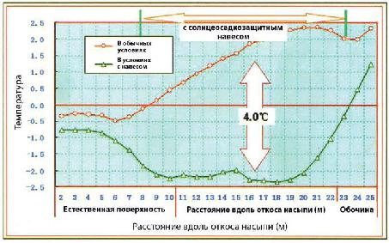

Рис. 4.13. Понижение среднегодовой температуры грунтов откосов насыпи с
помощью солнцеосадкозащитного навеса [100]

- Китае с сентября 2003 г. также проводятся исследования влияния навесов на температурный режим автодорог на Цинхай-Тибетском нагорье: Цинхай-Тибетского шоссе (национальное шоссе № 109) (рис. 4.14-4.15) и Цин Кан шоссе (национальное шоссе № 214) (рис. 4.16-4.17).
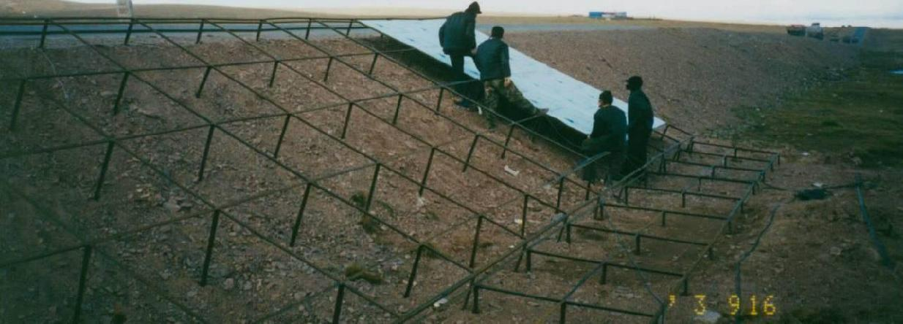

Рис. 4.14. Сооружение солнцеосадкозащитного навеса на Цинхай-Тибетском шоссе, сентябрь 2003 г. (фото из архива Цинхай-Тибетского автодорожного проектно-изыскательского института)
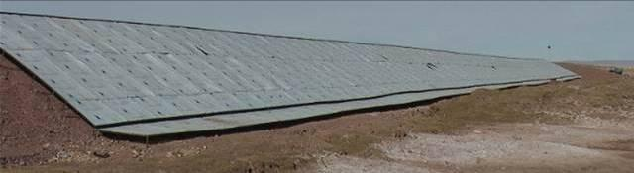

Рис. 4.15. Солнцеосадкозащитный навес на Цинхай-Тибетском шоссе [101]
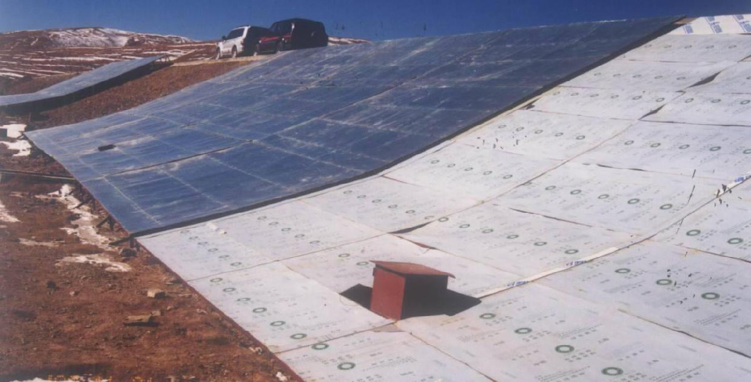

Рис. 4.16. Солнцеосадкозащитные навесы на Цин-Кан шоссе [101]

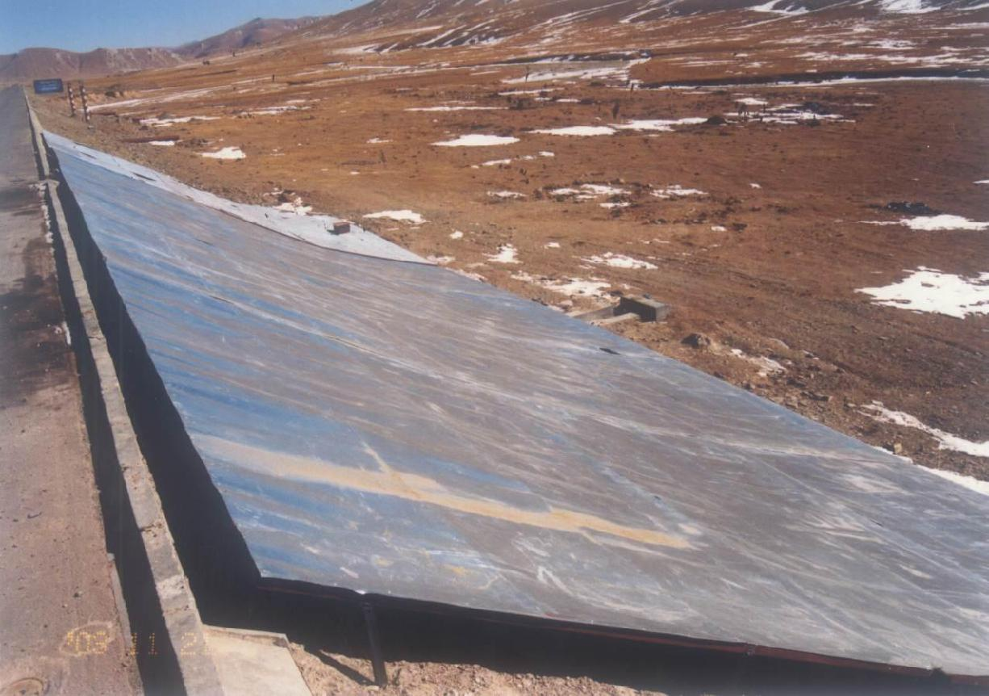

Рис. 4.17. Солнцеосадкозащитный навес на Цин-Кан шоссе [101]

Так, Главная государственная лаборатория по строительству на мерзлых грунтах Института инженерных и экологических исследований холодных и аридных районов АН КНР провела натурные эксперименты по применению солнцеосадкозащитных навесов на опытно-экспериментальном полигоне «Белухэ» вблизи Цинхай-Тибетского шоссе [101]. Экспериментальная модель навеса из двуслойной фанеры толщиной 12 мм и размерами 1.22х2.44 м² была размещена на откосе насыпи в 40 см над ее поверхностью (рис. 4.18). Измерения радиационного баланса и теплопотоков в грунт под и вне навеса (рис. 4.18-4.19) в период с 27.07.2010 г. по 1.12.2010 г. показали, что радиационный баланс поверхности насыпи в среднем составляет 300-350 Вт/м², а под навесом – 30-45 Вт/м², т.е навес способен снизить радиационный баланс на 80-90%, а летом и до 95%. Под навесом тепловой поток в насыпь на глубине 5 и 10 см составляет соответственно 38 и 25 Вт/м², в то время как вне навеса – соответственно 95-100 и 40-52 Вт/м², т.е. навес снижает теплопотоки в насыпь на 50-75%. Температура поверхности грунтов под навесом оказалась на 6-8^{о}С ниже, чем вне навеса.
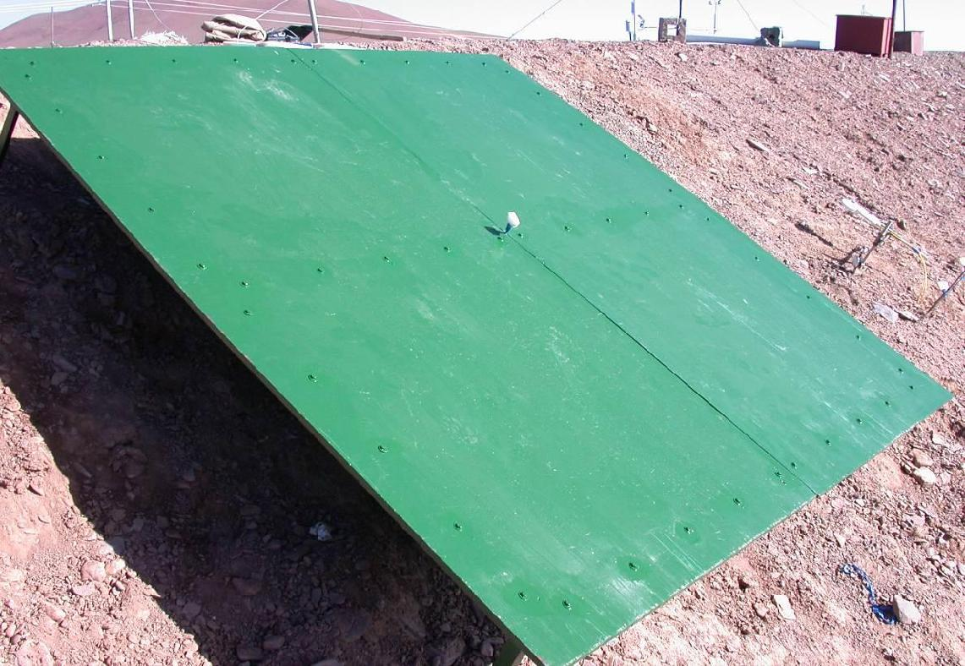

Рис. 4.18. Модель солнцеосадкозащитного навеса на опытно-экспериментальном полигоне «Белухэ» [101]

Эти экспериментальные исследования позволили сделать вывод о том, что использование солнцеосадкозащитных авесов позволяет быстро и эффективно снизить радиационный баланс и тепловые потоки в насыпь, понизить температуру грунтов и обеспечить устойчивость земляного полотна дорог в районах распространения многолетнемерзлых грунтов.

shading board
net radiometer | net radiometer
embankment side slope surface
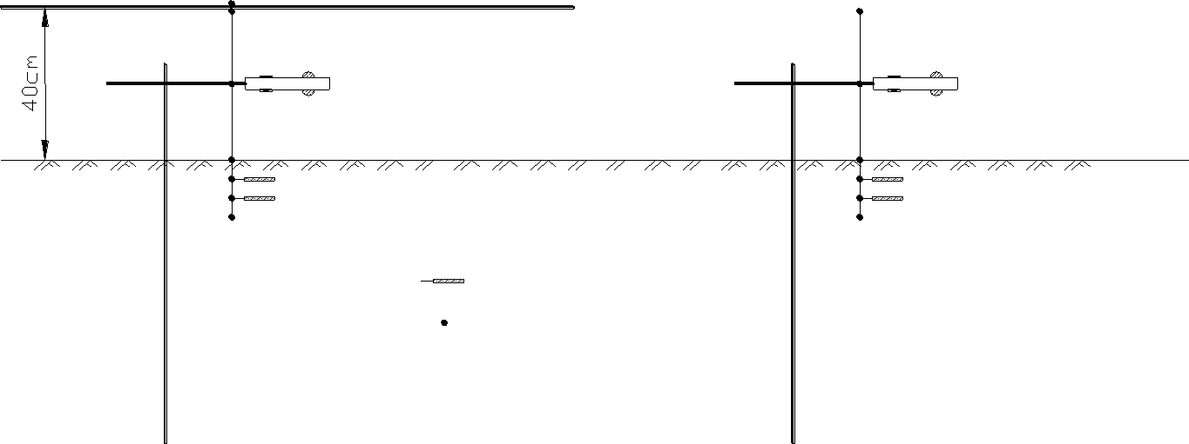  heat flow plate | heat flow plate
heat flow plate
temperature probe

Рис. 4.19. Схема установки датчиков измерения радиации и тепловых потоков под и вне солнцеосадкозащитного навеса на опытно-экспериментальном полигоне «Белухэ» [101]

В 2007 г. ТрансИГЭМ выполнил теплотехническое обоснование
применения навесов для предотвращения деградации сильнольдистых
многолетнемерзлых грунтов в основании земляного полотна строящейся железной дороги Томмот – Кердем на примере 5 участков (3 насыпей высотой по оси пути 3,48; 6,64 и 7,31 м и 2 выемок глубиной 2,38 и 5,5 м) [36]. Для этих же участков были выполнены теплотехнические расчеты охлаждающего влияния каменной наброски на откосы насыпей и выемок.

Расчеты показали высокую эффективность применения солнцеосадкозащитных навесов для охлаждения грунтов тела и основания земляного полотна и предотвращения деградации подстилающих многолетнемерзлых грунтов, в особенности в сочетании с доломитовой
обсыпкой (покраской) поверхности основной площадки и противофильтрационной пленкой под ней: глубина залегания кровли многолетнемерзлых грунтов по оси пути по сравнению с каменной наброской уменьшается на 28-40%, в среднем на 34,6%; охлаждение насыпи и грунтов основания происходит значительно быстрее. Уже через 5 лет грунты основания и значительной части тела насыпи оказываются в многолетнемерзлом состоянии, тогда как под каменной наброской и через 5 лет сохраняется талик, а его промерзание происходит лишь через 50 лет.

- 2009 г. проводится опытно-экспериментальное применение солнцеосадкозащитных навесов Ново-Чарской дистанцией пути Восточно-Сибирской ж.д. на Центральном участке БАМ [39]. Навесы на 1841 км (рис. 4.20) периодически перестраивались и расширялись: на август 2014 г. площадь покрытия навеса № 1 (справа на фотографии) составила 415 м² и № 2 (слева на фотографии) – 593 м².

Измерение температуры грунтов в скважинах под навесами и вне его показало значительное охлаждающее влияние навесов [39]. Так, за период с 28.12.2012 г. по 29.12.2013 г. под навесом № 1 температура грунтов понизилась с –0,2 до –5,3^{о}С на глубине 2 м и с –0,1 до –2,6^{о}С на глубине 3 м, тогда как вне его она осталась неизменной: –1,0 на глубине 2 м и 0,0^{о}С на глубине 3 м. Охлаждающий эффект солнцеосадкозащитного навеса с каждым годом возрастает и постепенно распространяется глубину. Так, если в марте 2013 г. наиболее сильно (на 4,6–4,7 °С) различие температур грунтов отмечалось на глубине 1–2 м, то в марте 2014 г. уже на 6,9–6,7 °С – на глубине 2–3 м, а на подошве слоя годовых колебаний температуры грунтов (на 12–14 м) вне навеса температура оставалась постоянной – -0,9 °С, под навесом же понизилась до -1,4 °С.
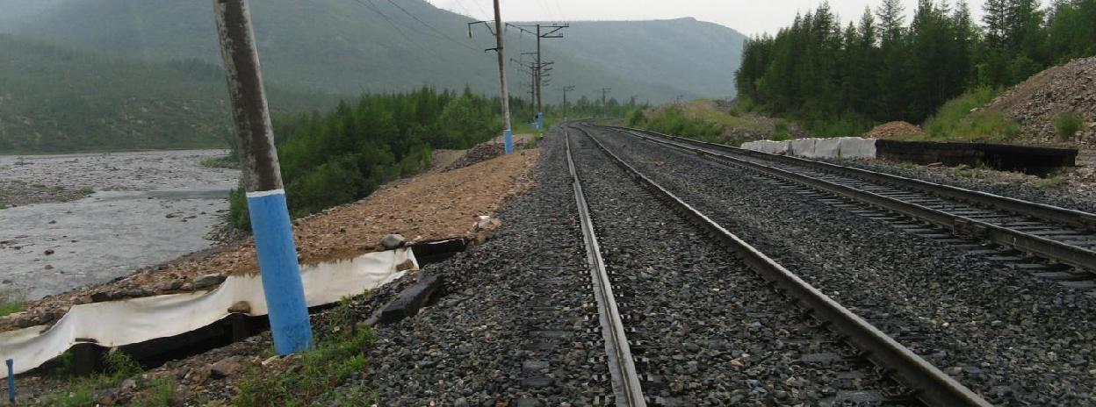

Рис. 4.20 . Экспериментальный солнцеосадкозащитный навес на Центральном участке БАМ, 1841 км (фото из архива ТрансИГЭМ, июль 2012 г.)

На рис. 4.21 показана динамика промерзания и оттаивания сезонно-талых грунтов под навесом № 1.
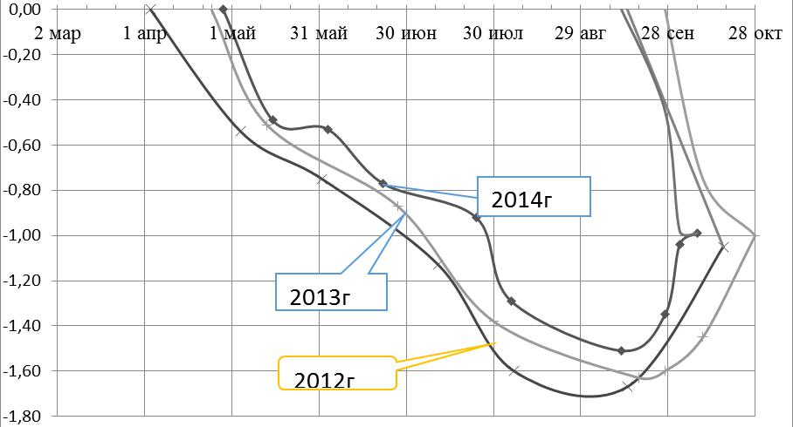

Рис. 4.21. Динамика оттаивания и промерзания сезонно-талых грунтов под навесом № 1 в 2012-2014 г. по термоизмерениям в скважине [39]

Мощность СТС под навесом уменьшилась с 1,73 м в 2012 г. до 1,65 м в 2013 г. и до 1,51 м в 2014 г., сократились и сроки его существования на 2-2,5месяца. По данным термоизмерений в скважине вне навеса, динамика оттаивания и промерзания сезонно-талых грунтов в эти же годы оставалась практически неизменной, мощность СТС составляла около 4 м (4,00 – 10.11.2012 г., 3,86 – 27.09.2013 г. и 3,96 – 2.10.2014 г.).
Значительный охлаждающий эффект имеет и навес № 2. Так, за первый год после сооружения навеса в середине октября 2013 г. мощность СТС под ним уменьшилась с 2,77 м до 1,92 м, при этом промерзание СТС произошло 25.10.2014 г., тогда как вне навеса промерзание СТС мощностью 3,96 м произошло лишь 15.02.2015 г., почти на 4 месяца позднее.
Аналогичные результаты показали навесы на 1835 км (построен в марте-октябре 2010 г. площадь 242 м²) и на 1685 км (построен в 2013-14 гг. площадью 686 м²).
Солнцеосадкозащитные навесы, сооруженные впервые в России на 1841, 1835 и 1685 км БАМ позволили стабилизировать путь и значительно сократить затраты на его содержание на экспериментальных участках.
- «Транснефть – Восток» с августа 2014 г. применяет солнцеосадкозащитные навесы на магистральном нефтепроводе ВСТО-1 в Олёкминском районе Якутии в рамках опытно-экспериментальных исследований по дополнительному охлаждению массива многолетнемерзлых грунтов с подземным нефтепроводом путем регулирования охлаждающих и отепляющих природных факторов таким образом, чтобы уменьшался приход тепла и увеличивался его расход, сохранялись и дополнительно охлаждались многолетнемерзлые грунты в основании нефтепровода [38]. Выбраны 2 экспериментальных участка: № 1 – на нефтеперекачивающей станции «Олекминск» (НПС-14) и № 2 – на 1704 км линейной части нефтепровода.
Солнцеосадкозащитные навесы на НПС-14 были сооружены в августе-ноябре 2014 г. высотой 1,5 и 0,5 м из металлического каркаса и панелей-сэндвичей (рис. 4.22), что позволило интенсивно охладить массив грунта зимой 2014-15 гг. – в середине апреля 2015 г. (рис. 4.23) температура массива грунтов в интервале 1-5 м на экспериментальной площадке (скв 18) была на 2-4^{о}С ниже, чем на контрольной площадке (скв 37).
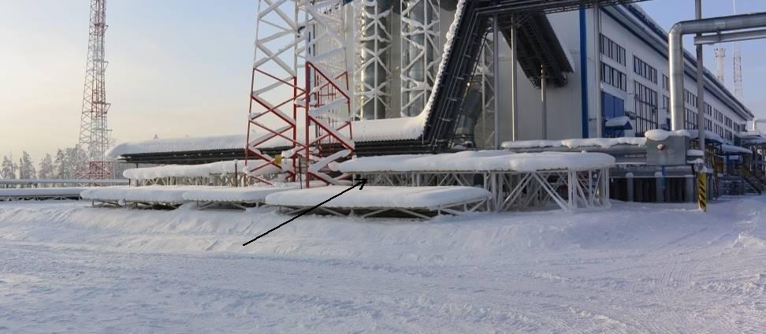

Рис. 4.22. Экспериментальная площадка на НПС-14 с навесами 0,5 и 1,5 м, зима 2014-2015 гг. (фото из архива Транснефть-Восток)
Температура грунтов на экспериментальной (скв 18) и контрольной (скв 37) площадках
на НПС-14 МН ВСТО-1 на 16.04.2015г
- t, ° С -7 -6 -5 -4 -3 -2 -1 0
. .
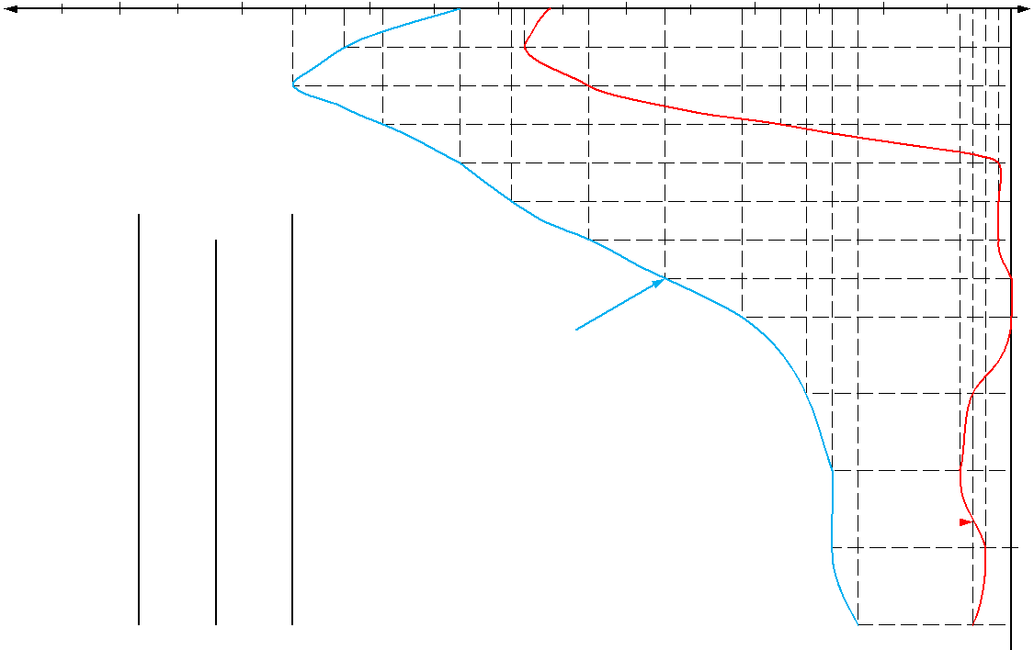

 |  |  |  | . |  | .
 |  | . |  |  |  | . |  |  |  | 1
 |  |  |  | . |  | .
 |  |  |  |  |  | . |  |  |  | . |  | 2
 |  |  |  |  |  | . |  |  |  | .
Глубина, | Температура грунта, °С |  |  | ∆ t |  | . |  |  |  | . |  | 3
м | Скважина 18 | Скважина 37 |  | ∆ t |  | . |  |  |  | . |  | 3
 |  |  |  |  |  | . |  |  |  | .
0 | -4.3 | -3.6 |  | -0.7 |  | .
0.5 | -5.2 | -3.8 |  | -1.4 |  | . |  |  |  | 4 | .
1 | -5.6 | -3.3 |  | -2.3 |  |  |  |  |  | 4 | .
1 | -5.6 | -3.3 |  | -2.3 |  | Скважина № 18
1.5 | -4.9 | -1.8 |  | -3.1
2 | -4.3 | -0.1 |  | -4.2 |  | . |  | . |  | 5
2.5 | -3.9 | -0.1 |  | -3.8 |  |  |  |  |  | 5
3 | -3.3 | -0.1 |  | -3.2
3.4 | -2.7 | 0 |  | -2.7 |  | . |  | . |  | 6
4 | -2.1 | -0.3 |  | -1.8 |  |  |  |  |  | 6
5 | -1.6 | -0.4 |  | -1.2 |  | Скважина № 37
6 | -1.4 | -0.2 |  | -1.2 |  | Скважина № 37 |  |  |  | . ₇
6 | -1.4 | -0.2 |  | -1.2 |  | . |  |  |  | . ₇
7 | -1.4 | -0.3 |  | -1.1 |  |  |  |  |  | . ₇
8 | -1.2 | -0.3 |  | -0.9
9 | -1 | -0.3 |  | -0.7 |  | . |  | . |  | 8
 |  |  |  |  |  |  |  |  |  | Н, м

Рис. 4.23. Температура грунтов на экспериментальной (скв 18) и контрольной (скв 37) площадках на НПС-14 МН ВСТО-1 на 16.04.2015 г.

Наблюдения в конце теплого периода 2015 г. (рис. 4.24) показали, что глубина сезонного оттаивания грунтов на экспериментальной площадке составляла 2,97 м, тогда как на контрольной – 4,70 м, а охлаждение на 0,4 – 4 С^{о} больше, чем на контрольной площадке, распространилось до глубины 5 м.
Менее чем за 2 года удалось прекратить деградацию многолетней мерзлоты и поднять её кровлю на 1,73 м, что обеспечивает стабильность фундаментов зданий и сооружений на НПС-14.
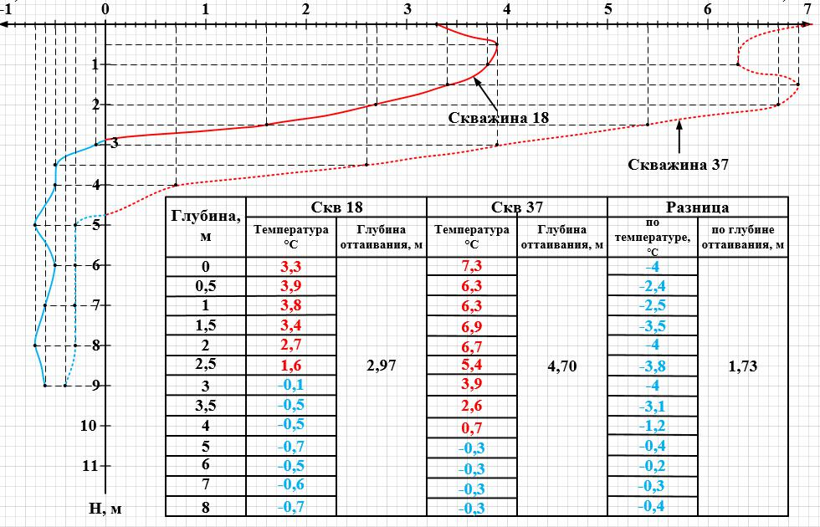

Рис. 4.24. Температура грунтов и глубина оттаивания грунтов на экспериментальной (скв 18) и контрольной (скв 37) площадках на НПС-14 МН ВСТО-1 на 25.09.2015 г.

Полученные результаты позволили применить солнцеосадкозащитные навесы в сочетании с покрытием прилегающей территории противофильтрационной пленкой и слоем белого мраморного щебня толщиной 10-15 см для прекращения деградации многолетнемерзлых грунтов в основании всех технологических трубопроводов на НПС-14 (рис. 4.25).
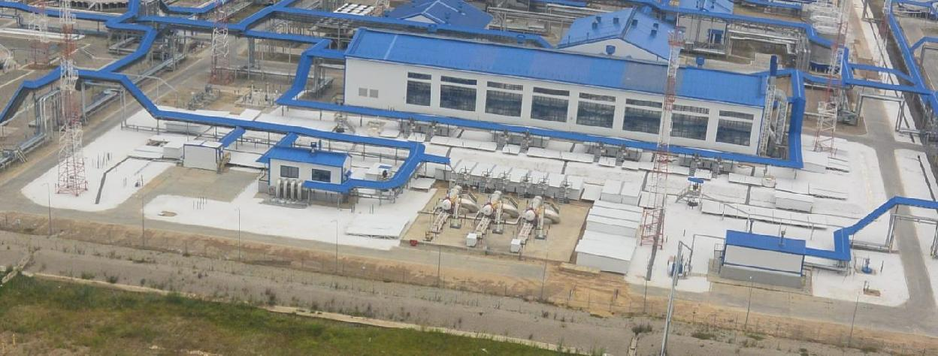

Рис. 4.25. Солнцеосадкозащитные навесы и белый щебень на противофильтрационной пленке на площадках технологических трубопроводов на НПС-14 МН ВСТО-1 (фото из архива Транснефть-Восток)

На рис. 4.26 и рис. 4.27 показана динамика оттаивания и промерзания грунтов на экспериментальной площадке с навесом и на контрольной площадке без навеса по температурным наблюдениям с 5 мая 2014 г. по 25 декабря 2015 г. в скважинах 18 и 37 соответственно.
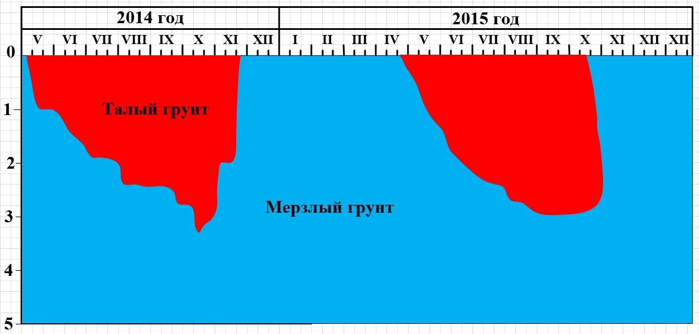

Рис. 4.26. Динамика оттаивания и промерзания грунтов на экспериментальной площадке на НПС-14 МН ВСТО-1 с 05.05.2014 г. по 25.12.2015 г. (по термозамерам в скв 18)
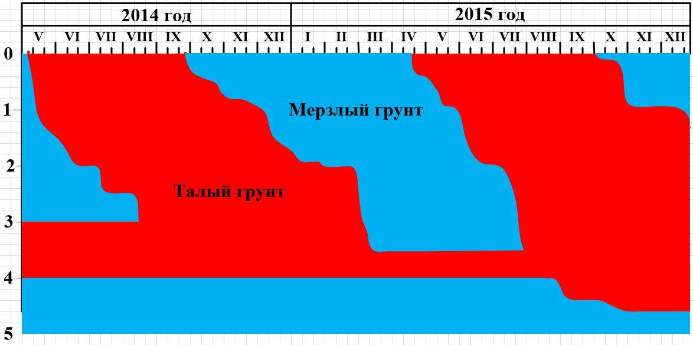

Рис. 4.27. Динамика оттаивания и промерзания грунтов на контрольной площадке на НПС-14 МН ВСТО-1 с 05.05.2014 г. по 25.12.2015 г. (по термозамерам в скв 37)

Отчетливо виден охлаждающий эффект солнцеосадкозащитного навеса, в результате которого на экспериментальной площадке (рис. 4.26) остановлена деградация многолетней мерзлоты, её кровля поднята на

102

глубину около 3 м от дневной поверхности, существенно сокращено время промерзания сезонно-талого слоя – в 2015 г. оно составило около 20 дней.

На площадке без навеса (рис. 4.27) продолжается деградация многолетней мерзлоты под песчано-гравийной насыпью толщиной 3-4 м – кровля мерзлоты опустилась до 4,5 м, сформировался непромерзающий зимой слой грунтов, мощность которого с каждым годом увеличивается.

На экспериментальном участке № 2 – 1704 км ВСТО-1, в конце марта 2014 г. был сооружен солнцеосадкозащитный навес шириной 8 и длиной 100 в виде деревянного каркаса из столбов, брусьев и досок, настила из профилированных металлических листов на обрешетке из досок и слое синтетической ткани (рис. 4.28).
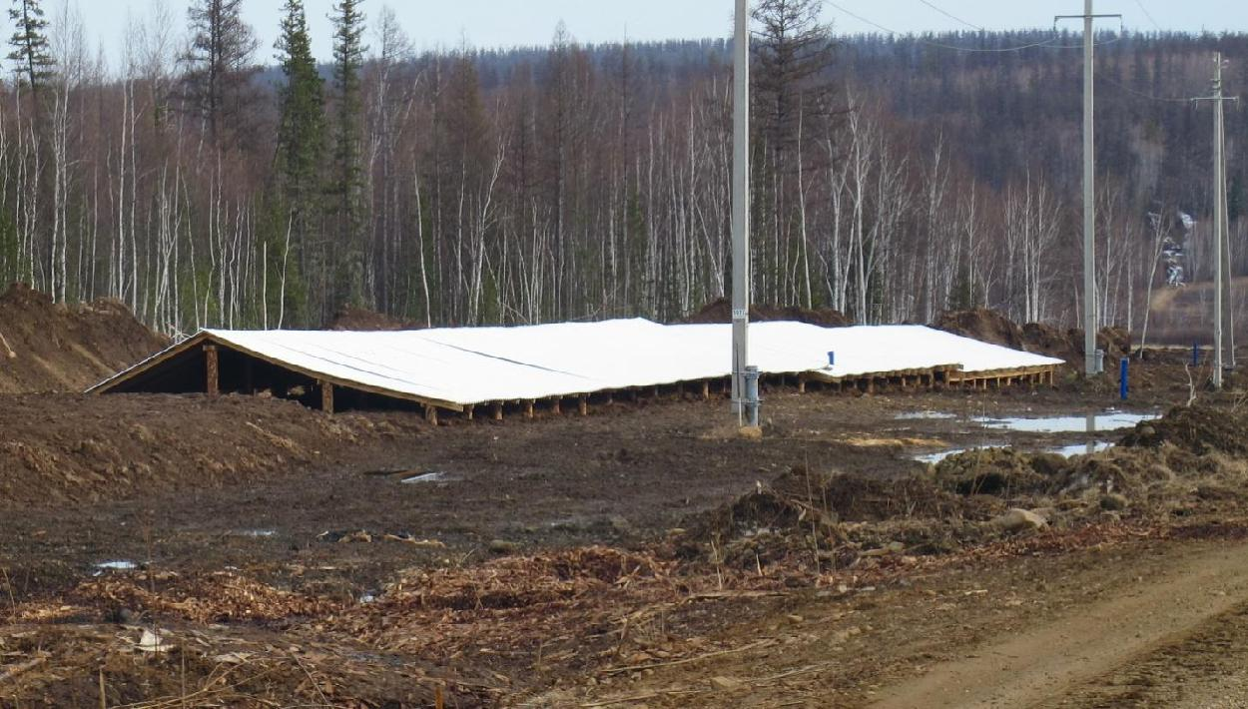

Рис. 4.28. Солнцеосадкозащитный навес на 1704 км МН ВСТО-1 на 23.03.2014 г. (фото из архива Транснефть-Восток)

Были оборудованы термоскважины глубиной 15 и 10 м под навесом (км 1704 ПК 4+7) и вне его (км 1704 ПК 6+2) на расстоянии 1, 3 и 10 м от нефтепровода. Также измерялась глубина оттаивания грунтов с помощью металлического щупа, которые показали, что к концу лета 2014 г. глубина оттаивания грунтов под навесом была на 37-49% меньше таковой вне навеса.

Зимой 2014-15 гг. происходило интенсивное охлаждение массива грунтов под навесом, поскольку под ним отсутствовал снежный покров, достигавший вне навеса 40-50 см. Накопленный запас холода под навесом в значительной степени за лето сохранился, о чем свидетельствует распределение температуры грунтов до глубины 10 м в скважинах в 1 м от трубопровода под навесом и вне его на 28 сентября 2015 г., показанное на рис. 5.29, из которого следует, что под навесом за 1,5 года массив грунта в интервале 2-4 м, где размещен подземный трубопровод, охладился на 2,5-6,5^{о}С по сравнению с массивом грунта вне навеса.
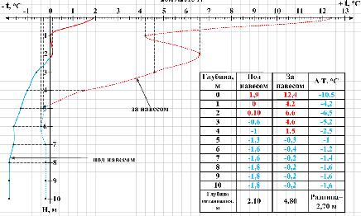

Рис. 4.29. Температура грунтов под навесом и вне навеса в 1 м от подземного нефтепровода на 28.09.2015 г.

На рис. 4.30 и рис. 4.31 показана динамика оттаивания и промерзания грунтов под навесом и на контрольной площадке, без навеса, по температурным наблюдениям с 22 апреля 2014 г. по 24 декабря 2015 г. в скважинах в 1 м от подземного нефтепровода.
Отчетливо виден охлаждающий эффект солнцеосадкозащитного навеса, в результате которого ореол оттаивания многолетнемерзлых грунтов уменьшился до 2-2,5 м (рис. 4.30), тогда как вне навеса в 1 м от трубы формируется многолетний талик до глубины около 5 м (рис. 4.31).
Под навесом оттаявший за лето грунт с наступлением отрицательных температур воздуха в конце сентября – начале октября промерзает быстро – за 10-15 дней, тогда как вне навеса полного промерзания оттаявших грунтов не происходит и к концу зимы – сохраняется талый прослой толщиной около 2 м до глубины около 5 м. С каждым годом мощность талика увеличивается.
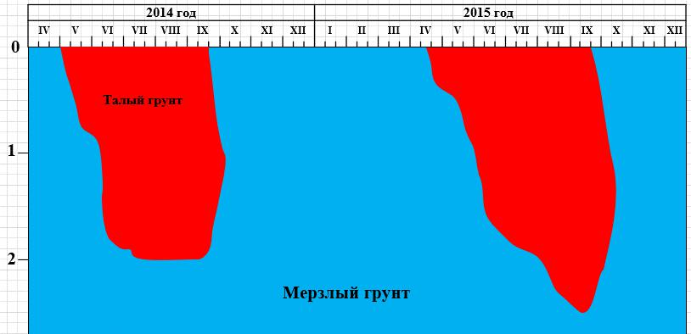

Рис. 4.30. Динамика оттаивания и промерзания грунтов на 1704 км МН ВСТО-1 под навесом в 1

Рис. 4.32. Температура грунтов под навесом и вне навеса в 1 м от подземного нефтепровода на 24.12.2015 г.

Эти данные показывают, что понижение температуры грунтов под навесом в интервале 0 – 10 м в среднем составило 2,4^{о} С, а в интервале 0 – 4 м
- среднем 4,3^{о} С. Последний интервал наиболее интересен, т.к. именно в нем располагается массив грунтов с подземным трубопроводом, формирующим ореол оттаивания многолетнемерзлых грунтов. Понижение температуры многолетнемерзлых грунтов здесь уменьшает их оттаивание и способствует сохранению планово-высотного положения трубопровода.

Результаты исследований в России, на Аляске и в Китае позволяют утверждать, что солнцеосадкозащитный навес может стать основным противодеформационным устройством для земляного полотна на участках льдистых многолетнемерзлых грунтов. Под навесом вследствие отсутствия снега под ним создаются возможности интенсивного зимнего охлаждения грунтов и уменьшается летний прогрев их, поскольку исключаются инфильтрация летних осадков и прямая солнечная радиация.

Поперечные охлаждающие трубы

Укрепление основания земляного полотна в соответствии с патентом № 2010919 [49] достигается посредством размещения системы охлаждающих труб в нижней части насыпи так, чтобы грунты основания сохранялись в многолетнемерзлом состоянии. Вариант конструкции насыпи с охлаждающей системой показан на рис. 4.33.

а б
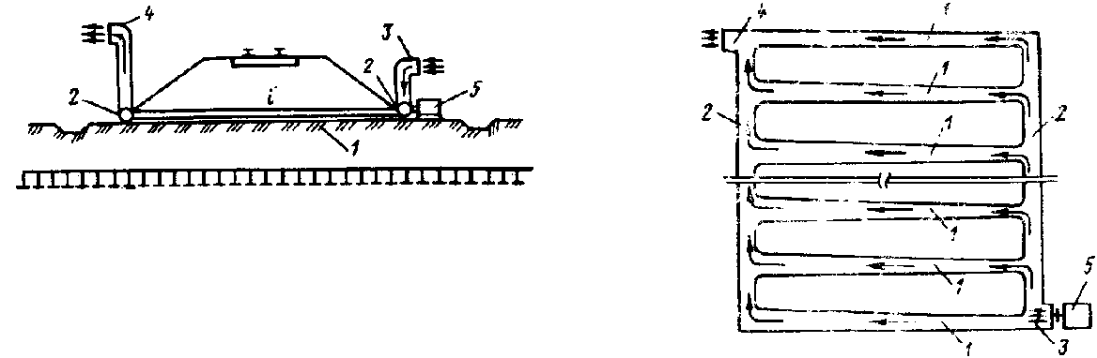

Рис. 4.33. Система охлаждающих труб в основании насыпи: в разрезе (а) и в плане (б); 1 и 2 – охлаждающие и магистральные трубы; 3 и 4 – входной и выходной патрубки; 5 – вентилятор.
Охлаждающая система состоит из одного или нескольких рядов труб, уложенных поперек насыпи, через которые пропускается хладоагент (холодный или охлажденный воздух, воздушно-газовая смесь) путем естественной или принудительной вентиляции. Диаметр труб, шаг их укладки и количество рядов определяются теплотехническими расчетами.
Естественная вентиляция в зимний период осуществляется через открытые торцевые отверстия охлаждающих труб или через специальные патрубки. Для усиления естественной вентиляции отверстия входных и выходных патрубков могут быть расположены на разных уровнях. Этому же способствует укладка труб с наклоном в низовую сторону земляного полотна или применение труб конической формы.
Принудительная вентиляция осуществляется с помощью магистральных труб, входного и выходного патрубков и вентилятора. Это позволяет при необходимости производить дополнительное охлаждение летом с помощью воздушно-газовых смесей, например, воздушно-азотной, и обеспечить стабильность земляного полотна даже в аномально теплые годы. Укладка теплоизоляции над охлаждающими трубами, особенно в
случае низких насыпей, может значительно повысить охлаждающее воздействие на нижележащие грунты.
На весенне-летний период для предотвращения поступления теплого воздуха отверстия труб или патрубки должны быть закрыты (рис. 4.34).
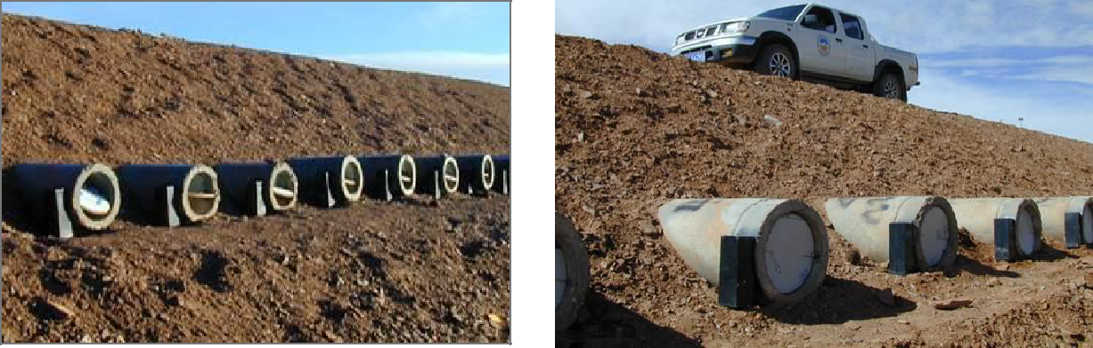

Рис. 4.34. Поперечные вентилируемые железобетонные трубы в основании земляного полотна Цинхай-Тибетской ж.д. с автоматическими закрывашками (фото из архива ТрансИГЭМ)

Это решение использовано в экспериментальном проекте земляного полотна на 383 км Амуро-Якутской магистрали и при эскизной проработке стабилизационных мероприятий для участка км км 6277-6278 Забайкальской ж.д. Реально же вентилируемые трубы, причем достаточно широко, применены на Цинхай-Тибетской железной дороге (рис. 4.34 и 4.35).
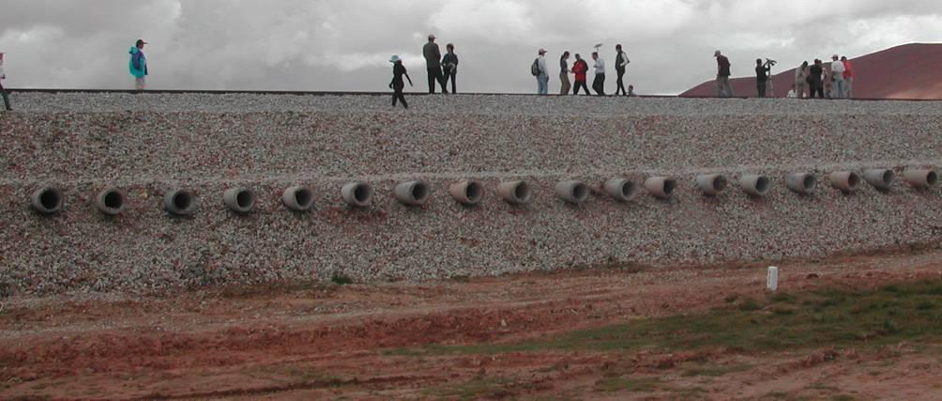

Рис. 4.35. Поперечные вентилируемые железобетонные трубы в основании земляного полотна Цинхай-Тибетской ж.д. на участках льдистых грунтов (фото из архива ТрансИГЭМ)

На косогорных участках для сохранения основания земляного полотна

- многолетнемерзлом состоянии надо предотвращать отепляющее влияние не только солнечной радиации и атмосферных осадков, но и поверхностных и надмерзлотных вод, стекающих к насыпи с нагорной стороны.
Пленочный экран

  - В соответствии с патентом № 1807173 [30] влияние поверхностных и надмерзлотных вод устраняется путем устройства противофильтрационного экрана (рис. 4.36) из полимерной пленки на границах мерзлого ядра со сливной призмой и с бермой с верховой стороны.

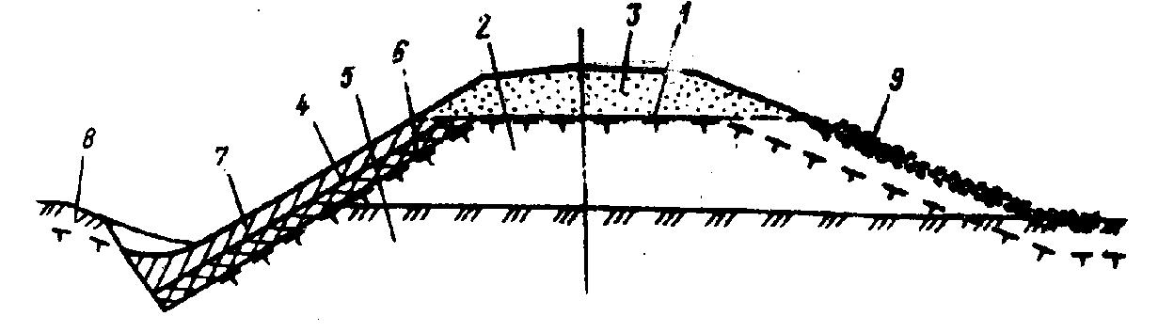

Рис. 4.36. Конструкция насыпи с пленочным экраном:

1 – полимерная пленка; 2 – мерзлое ядро насыпи; 3 – сливная призма; 4 – берма; 5 – сильнольдистое основание насыпи; 6 и 7 – теплоизоляционный и противофильтрационные слои бермы; 8 – подошва сезонно-талого слоя; 9 – каменная наброска.

Для надежной консервации мерзлого ядра и сильнольдистого основания насыпи берма сооружается из теплоизоляционного и противофильтрационного слоев и врезается в основание на глубину превышающую мощность сезонно-талого слоя. Откос насыпи с низовой стороны укрепляется каменной наброской, также способствующей консервации мерзлого ядра и основания насыпи, причем при южной экспозиции откоса каменный материал должен иметь естественный или специально созданный светоотражающий цвет. Сливная призма должна иметь уклон в низовую сторону для удаления атмосферных вод.

Технология сооружения насыпи следующая. В конце лета – осенью возводят ядро из связных грунтов (суглинков, супеси) и с нагорной стороны осуществляют врезку в основание на глубину, превышающую мощность сезонно-талого слоя (от поверхности водоотводной канавы) на 0,5-0,7 м. Низовую часть ядра покрывают наброской из морозостойкого фракционного камня со средним диаметром 0,3-0,5 м. По окончании полного промораживания ядра или в конце зимы во врезку и на мерзлое ядро настилают пленочный экран. Затем формируют верховую берму из тепло-изоляционного и противофильтрационного слоев. Первый слой отсыпается из песчано-щебенистых грунтов, а второй – из укатанных глинистых или суглинистых отложений. Общая мощность этих слоев должна превышать глубину сезонного оттаивания, для уменьшения которой целесообразно берму покрывать мхом, дерном, торфом и другими теплоизоляторами. Затем формируется основная площадка насыпи со сливной призмой. Если низовой откос насыпи обращен в южную сторону, а наброска выполнена из темноцветного камня, то для уменьшения влияния солнечной радиации она окрашивается в белый цвет.

На основе этого изобретения Мосгипротрансом и Читинским политехническим институтом в 1991 г. был разработан эскизный проект сохранения многолетнемерзлого состояния грунтов основания земляного полотна одного из участков железнодорожной линии Тында – Ургал. Затем, в 1994 г., Мосгипротранс использовал это решение при разработке эскизного проекта и технологии сооружения насыпи на участках с поперечным уклоном местности и сильнольдистыми вечномерзлыми грунтами, а также рабочей документации двух опытных участков Амуро-Якутской магистрали.

Аналогичные проблемы успешно решались Читинским политехническим институтом с помощью противофильтрационного пленочного устройства [23] при строительстве и эксплуатации плотин для оборотного водоснабжения при разработках дражных полигонов в Якутии.

Продольные устройства для аккумуляции холода

Основным недостатком описанной конструкции с противофильтрационным экраном из полимерной пленки является трудоемкость работ в условиях эксплуатируемых дорог и ограничение применения преимущественно новым строительством. Характеризуемая ни-же конструкция (рис. 4.37) лишена указанного недостатка. Она может использоваться как при новом строительстве, так и на действующих дорогах.
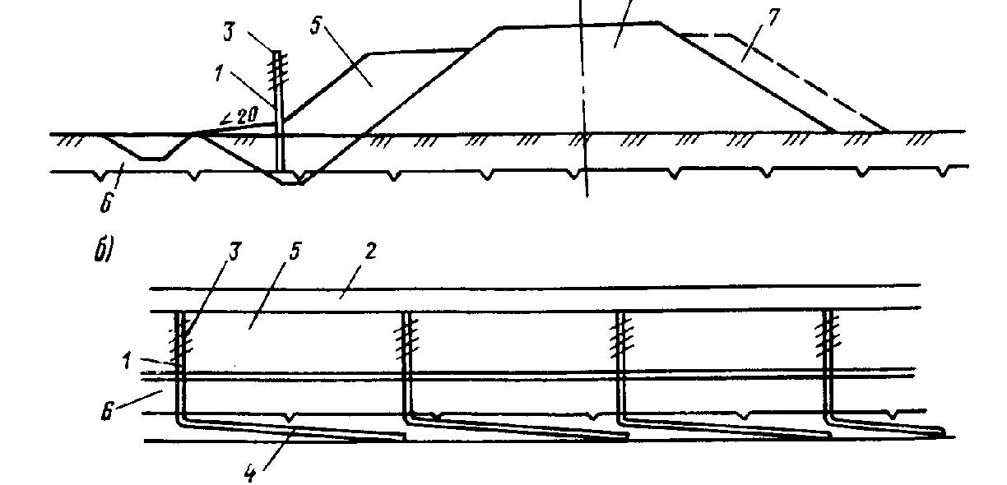

Рис. 4.37. Конструкция насыпи с устройствами для аккумуляции холода в

поперечном и продольном разрезах: 1 – устройство для аккумуляции холода; 2 – насыпь; 3 и 4 – воздушный и грунтовый теплообменники; 5 – противофильтрационная берма; 6 – подошва сезонно-талого слоя; 7 – каменная наброска

- соответствии с патентом на изобретение № 2059752 [50] технология сооружения насыпи следующая. В конце лета - осенью возводят ядро насыпи из талых связных грунтов (суглинков, супеси) и с нагорной стороны осуществляют врезку в основание на глубину, превышающую мощность сезонно-талого слоя (от дна водоотводной канавы) на 0,5-0,7 м и устанав-

ливают устройства для аккумуляции холода по схеме, указанной на рис. 4.37. Затем формируют противофильтрационную берму из уплотненных глинистых или суглинистых отложений. Для уменьшения глубины сезонного оттаивания грунтов целесообразно покрывать берму мхом, дерном, торфом или другими теплоизоляторами после замораживания насыпи, перед наступлением теплого периода. Установка охлаждающих устройств может быть произведена и после сооружения верховой бермы с помощью вертикального и наклонного бурения или рытья канав (прорезей).

Насыпь может сооружаться из дренирующего грунта и зимой, а летом с нагорной стороны отрывается траншея на 0,5-0,7 м ниже верхней границы многолетнемерзлых пород, в которую устанавливаются устройства для аккумуляции холода. Производится засыпка траншеи талыми глинами или суглинками, которые тщательно уплотняются. Из них же формируется противофильтрационная берма.

Низовой откос насыпи покрывают наброской из фракционного морозостойкого камня со средним диаметром 0,3-0,5 м. Если этот откос насыпи обращен в южную сторону, а наброска выполнена из темноцветного камня, то для уменьшения весенне-летнего прогрева насыпи солнечной радиацией откос покрывается белой краской (светоотражающим покрытием).

Превентивное оттаивание льдистых грунтов

- некоторых случаях, в особенности на участках с температурой мерзлых грунтов около 0°С целесообразно, вместо постоянного поддерживания отрицательной температуры грунтов основания земляного полотна, принять превентивные меры по принудительному оттаиванию или замене сильнольдистых грунтов непросадочной грунтовой массой.

Укрепление основания земляного полотна в соответствии с патентом № 2010919 [37] достигается разрушением и удалением из него льдистых вечномерзлых грунтов или залежей льда гидродинамическим способом через специальные скважины (рис. 4.38) и одновременным замещением возникающих полостей талым грунтом с необходимыми свойствами, например, песком или грунтово-цементной смесью.
- таком случае исключаются опасные осадки насыпи при любых тепловых воздействиях и изменениях.
Способ осуществляют следующим образом. Через тело насыпи бурят рабочую скважину, проходящую насквозь через линзу льдистого грунта. Скважину оборудуют кондуктором, погружаемым до подошвы насыпи.
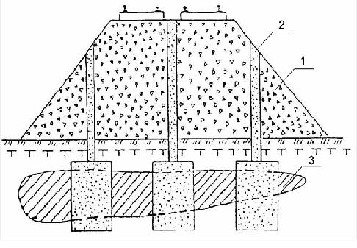
Затем в скважину опускают ниже подошвы линзы струйный монитор, оборудованный боковыми соосными соплами – жидкостным и воздушным, герметизирующим и вихревым устройствами, изливающим и приемным патрубками, внешней выдачной трубой, вертлюгом, шлангами для подвода размывающей жидкости, сжатого воздуха, замещающего грунта, и сбросным шлангом, оборудованным на нижнем конце регулятором.

Рис. 4.38. Схема замещения линзы льда в основании насыпи гидродинамическим способом: 1 – насыпь; 2 – скважина; 3 – линза льда (льдистого грунта)

Далее производят разрушение льдистого грунта струей жидкости, например, теплой водой или соляным раствором, в потоке сжатого воздуха при медленном вращении монитора вокруг вертикальной оси и медленном подъеме его снизу-вверх, с образованием цилиндрической полости.

При этом в образовавшейся полости устанавливается свободная поверхность жидкости, выше которой располагается пространство, заполненное сжатым воздухом. Разрушенный грунт в виде пульпы обрушивается вниз и благодаря повышенному гидростатическому давлению полости поступает в приемный патрубок монитора. При этом закрученная струя жидкости, поступающая через вихревое устройство в нижней части монитора, создает вихревой поток, который благодаря эффекту поперечной циркуляции способствует перемещению размытого грунта к приемному патрубку. Далее пульпа размытого грунта удаляется по выдачной трубе и сбросному шлангу. Одновременно через изливающий патрубок в полость подают пульпу замещающего грунта (песка) высокой консистенции, которая заполняет выработанное пространство по мере разработки полости.

После завершения разработки полости монитор поднимают в скважину, прекращают подачу размывающей жидкости, продолжая подавать сжатый воздух и пульпу замещающего грунта до тех пор, пока песок в заметных количествах не начнет выходить из сбросного шланга в сливной лоток. После этого прекращают подачу замещающего грунта, а подачу сжатого воздуха продолжают до полной очистки от песка сбросного тракта и выноса воды, выдавленной в верхнюю часть заполняемой полости. В результате образуется грунтовая (песчаная) свая. После завершения создания грунтовой сваи монитор извлекают из скважины, ее заполняют грунтовой пульпой высокой консистенции и извлекают кондуктор.
Также образуют и последующие грунтовые сваи. В случае достаточно близкого примыкания друг к другу грунтовых свай на месте массива льдистого грунта образуется сплошное укрепленное грунтовое основание.

Если замещающий грунт представлен мелким или пылеватым песком или содержит большое количество глинистых частиц, то для быстрой принудительной консолидации замещающего грунта вместо воды следует подавать цементный раствор с содержанием цемента, обеспечивающим необходимую прочность на сжатие замещающего материала.

Способ укрепления основания земляного полотна путём превентивного оттаивания льдистых грунтов и замещения их непросадочной грунтовой массы является радикальным и позволяет заблаговременно предотвратить его деформации на слабых, просадочных при оттаивании грунтах.

Таким образом, разработан и апробирован комплекс способов стабилизации земляного полотна дорог на льдистых многолетнемерзлых грунтах, который может быть эффективно применён и на автодороге «Амур».

